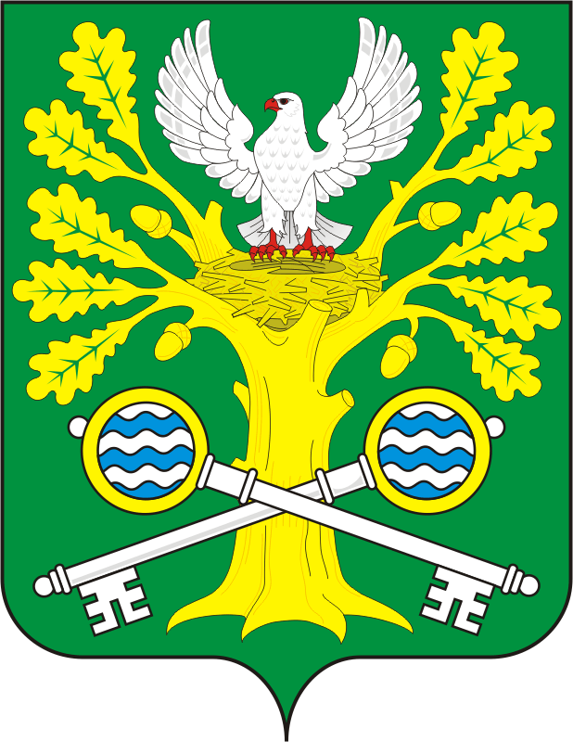

**СОВЕТ ДЕПУТАТОВ**

**МУНИЦИПАЛЬНОГО ОБРАЗОВАНИЯ**

**СТАРОСОКУЛАКСКИЙ СЕЛЬСОВЕТ**

**САРАКТАШСКОГО РАЙОНА**

**ОРЕНБУРГСКОЙ ОБЛАСТИ**

**ЧЕТВЕРТОГО СОЗЫВА**

|  |
| --- |
| **РЕШЕНИЕ**  Внеочередного сорок первого заседания Совета депутатов  муниципального образования  Старосокулакский сельсовет  Четвертого созыва  24.12.2024г. с.Старый Сокулак №113 |

О премировании главы муниципального образования Старосокулакский сельсовет Саракташского района Оренбургской области

На основании Федерального закона от 02.03.2007 №25-ФЗ «О муниципальной службе в Российской Федерации», Закона Оренбургской области от 10.10.2007 года №1611/339-IV-ОЗ «О муниципальной службе в Оренбургской области», в соответствии с решением Совета депутатов муниципального образования Старосокулакский сельсовет от 11.04.2019 года № 67-р «Об утверждении Положения о порядке оплаты труда лиц, замещающих муниципальные должности и должности муниципальной службы муниципального образования Старосокулакский сельсовет Саракташского района Оренбургской области», в целях обеспечения материальной заинтересованности в своевременном и качественном выполнении своих должностных обязанностей, повышения ответственности за порученный участок работы:

Совет депутатов Старосокулакского сельсовета

Р Е Ш И Л :

1. Премировать главу муниципального образования Старосокулакский сельсовет Саракташского района Оренбургской области Смирнова Сергея Геннадьевича по результатам работы за 2024 год в размере одного должностного оклада в пределах средств фонда оплаты труда.

2. Решение вступает в силу со дня подписания.

Председатель Совета депутатов сельсовета Е. П. Тришечкина

Глава муниципального образования

Старосокулакский сельсовет С.Г. Смирнов

Разослано: прокурору района, бухгалтерии